DevEco IDE使用指南

目录

1 DevEco IDE介绍 2

1.1 支持Android Studio版本 2

1.2 支持操作系统及配置 2

1.2.1 支持操作系统 2

1.2.2 开发环境配置（推荐） 2

1.2.3 支持Android Studio UI主题 3

2 功能介绍及说明 3

2.1 工具下载及安装 3

2.2 开始使用 4

2.2.1 HiAI Engine 5

2.2.2 HiAI Foundation 5

2.3 帮助 8

2.3.1 IDE工具详细功能请查看《HiAI IDE使用指南》 8

2.3.2 工具版本信息请查看Tool version 8

2.3.3 问题反馈 8

3 FAQ 8

3.1 DevEco IDE需要收费吗？怎么下载？ 8

3.2 我已经有AI模型，我该如何使用IDE？ 9

3.3 我没有AI模型，想使用华为HiAI能力，我该如何使用IDE？ 9

3.4 我该如何搭建本地模型转换环境 9

# DevEco IDE介绍

DevEco IDE（简称IDE）是华为消费者业务为开发者提供的集成开发环境，旨在帮助开发者快捷、方便、高效使用华为EMUI开放能力。IDE基于Android Studio 功能扩展（以插件形式提供）,当前已上线开放能力为智慧服务（HUAWEI HiAI），功能主要包括HiAI Engine、HiAI Foundation（AI模型分析、AI模型转换、业务类生成）、AI模型市场、远程真机调试等。

## 支持Android Studio版本

支持Android Studio 2.3.x及以上版本

## 支持操作系统及配置

### 支持操作系统

Win7、Win10、MacOS 10.12/10.13

备注：如操作系统不满足要求，AI本地模型转换功能将不可用。

### 开发环境配置（推荐）

1. Windows7/Windows 10：

内存：4G及以上

硬盘：100G及以上

软件：docker(>Version 17.09)

(2) MacOS 10.12.x/10.13.x：

内存：4G及以上

硬盘：100G及以上

软件：docker(>Version 17.12)

Docker 下载地址：https://store.docker.com/

### 支持Android Studio UI主题

Windows平台：Darcula/IntelliJ

MacOS平台：Darcula/Default

# 功能介绍及说明

请根据实际场景选择开发助手。

* 如基于EMUI AI API开发应用，请选择HiAI Engine。
* 如需将Tensorflow/Caffe模型转换成华为HiAI模型，并且需要集成模型至APP中，请选择HiAI Foundation。

## 工具下载及安装

通过华为开发者联盟网站下载Huawei_ IDE.zip，然后通过Android Studio本地插件的方式安装，如图一所示。

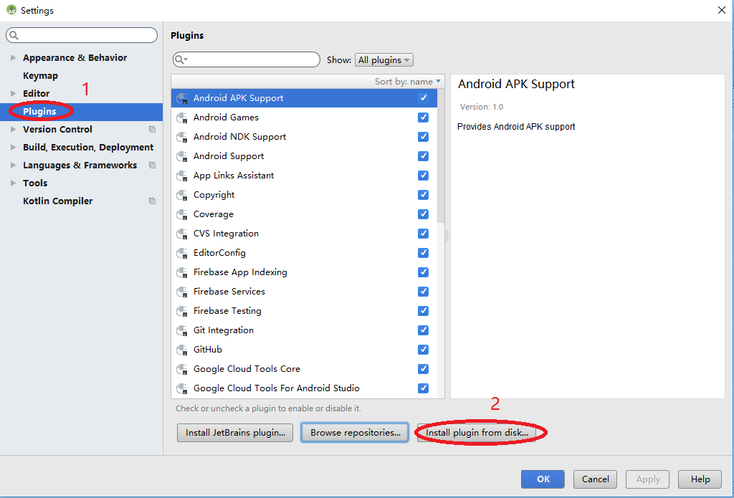

图一

## 开始使用

在Android Studio菜单栏DevEco可进入HiAI IDE工具，如图二所示：

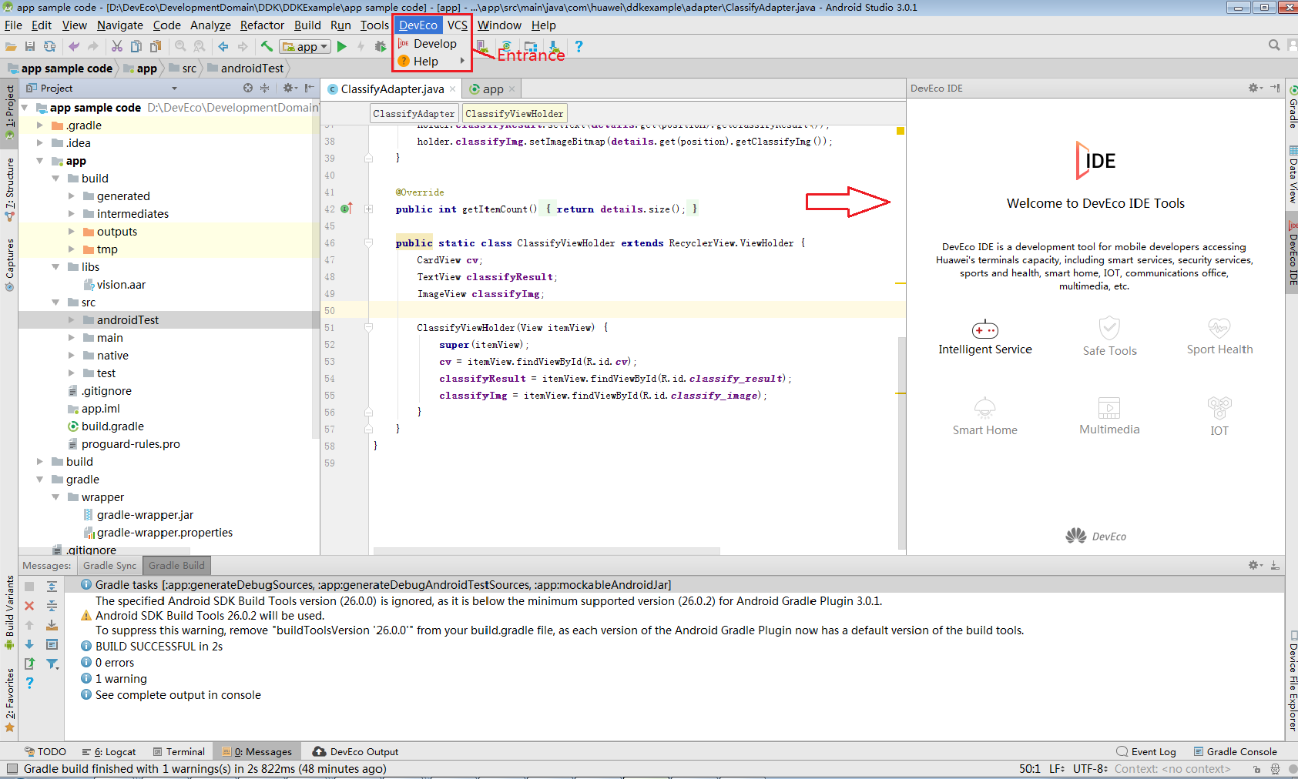

图二

当前仅开放智慧服务，HiAI的能力如图三所示

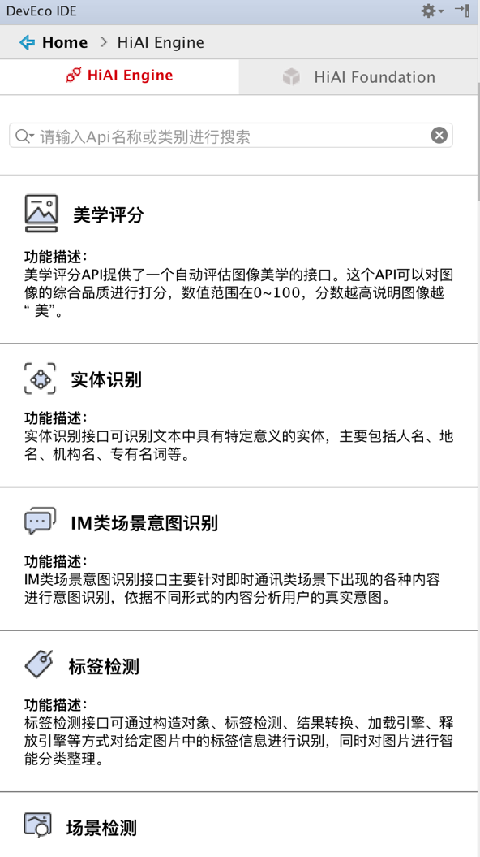

图三

### 如何使用HiAI Engine 工具

HiAI Engine工具是EMUI面向第三方应用开发者开放的华为人工智能引擎。开发者可以通过集成SDK的方式，使用EMUI系统提供的AI能力，快速开发AI应用。如图四所示，AI API通过卡片呈现，点击API卡片可以弹出该API的详细信息包括API功能介绍、使用场景、输入参数及其说明，输出，代码示例等。开发者可直接拖动API卡片或者代码片段到源码文件的任一地方。工具会帮助开发者自动下载依赖SDK并导入到libs目录，会自动导入gradle依赖，会自动导入import。

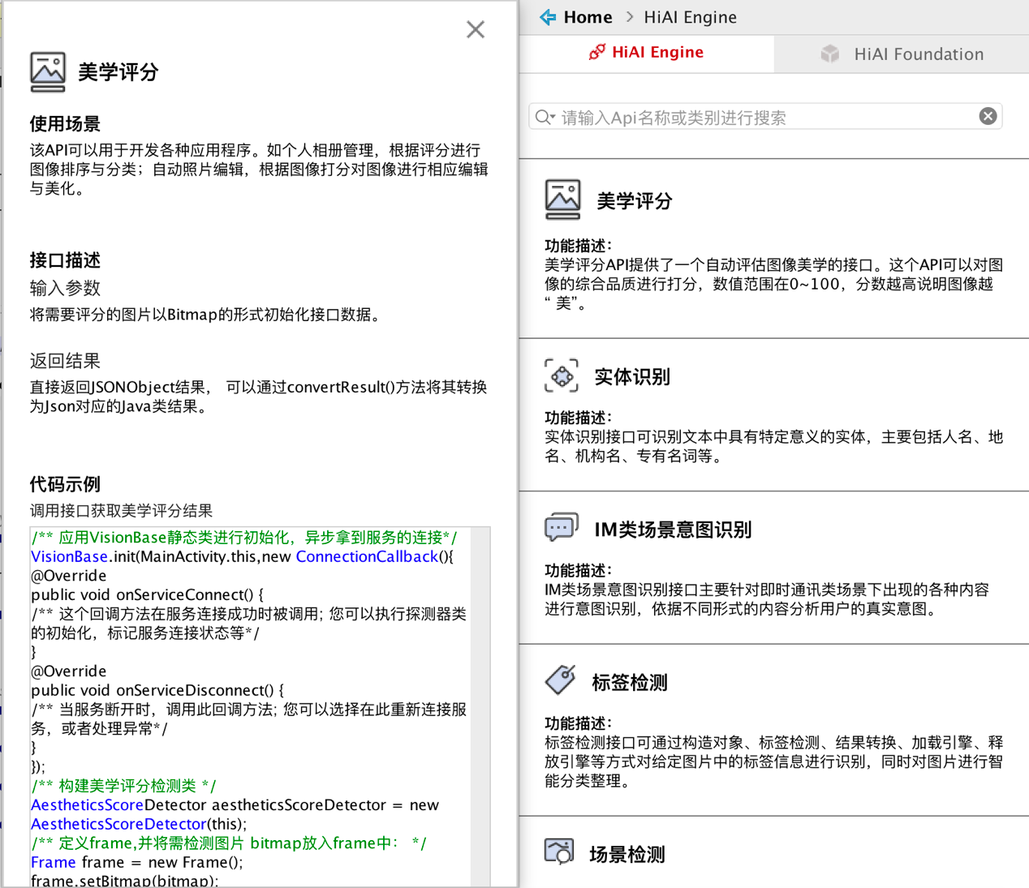

图四

### 如何使用HiAI Foundation工具

HiAI Foundation工具是针对已有模型的开发者，需要将模型移植到HiAI平台提供的功能。当前同时支持Tensorflow和Caffe两种模型框架。该工具集模型转换（容器化）环境检测，AI模型分析，AI模型转换，模型引用API自动生成和依赖添加等功能于一体，方便开发者快速集成自有AI模型。

打开HiAI Foundation工具以后，点击“**选择本地模型文件”**打开模型转换对话框。在模型转化对话框中，如果你使用的是Caffe模型，则需要输入如下参数，见图五，

* **AI模型文件** – Caffe模型在本地次磁盘的位置
* **模型Prototxt文件** – Caffe模型训练时使用的prototxt文件
* **转换后HIAI模型输出的文件路径** – HIAI Foundation工具会将用户的模型文件转换为HiAI兼容格式文件, 然后使用该模型做运行时AI预测。该参数用来指定HiAI兼容格式文件的输出路径。
* **模型引用API文件路径** – 当AI模型被转换为HIAI兼容格式后，HIAI Foundation工具将会生成Java API类文件以便在运行时引用模型来做AI预测。该参数指定了生成Java API类文件的路. 该类文件的命名规律是*[AI模型文件名]Model.java。*如果你的Caffe模型文件名是*AlexNet.caffe*，转换后的模型则会被命名为*AlexNetModel.java*。当模型转化完成后，可以使用如下示例代码引用模型：

*AlexNetModel.predict(assetManager);*

我们也提供了异步API：

*AlexNetModel.predictAsync(assetManager);*

更多细节请参阅生成的模型引用API文件中的文档。

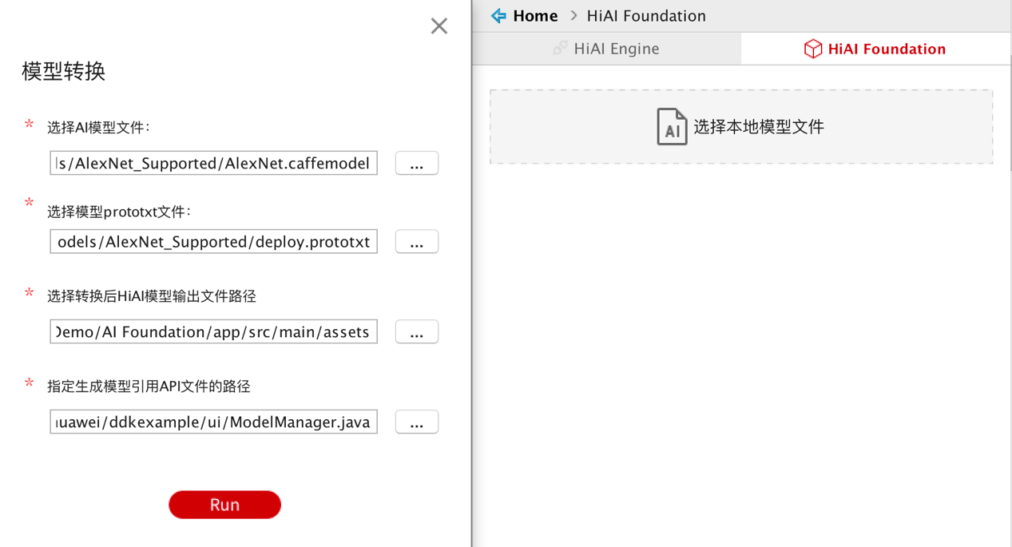

图五

如果指定的模型文件是Tensorflow模型，则需要提供如下参数, 见图六.

* **Input_nodes** – 神经网络的输入节点
* **Output_nodes** – 神经网络的输出节点
* **Target_nodes –** LSTM网络时使用, 在Tensorlowtu网络中Session::Run的结束节点。该参数为可选参数

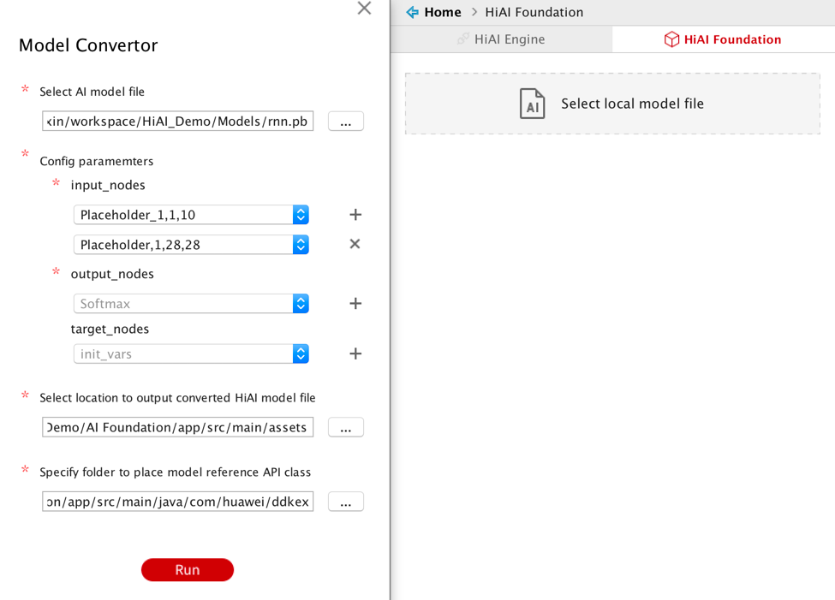

图六

当参数指定完毕时，点击“Run”按钮来开始模型转换。模型转换的过程包含了以下几个阶段：

1. 模型转换容器化环境检查

在这个阶段，工具会检查容器环境的完备性。如发现任何问题，会弹出对话框一步步提示用户修正问题。

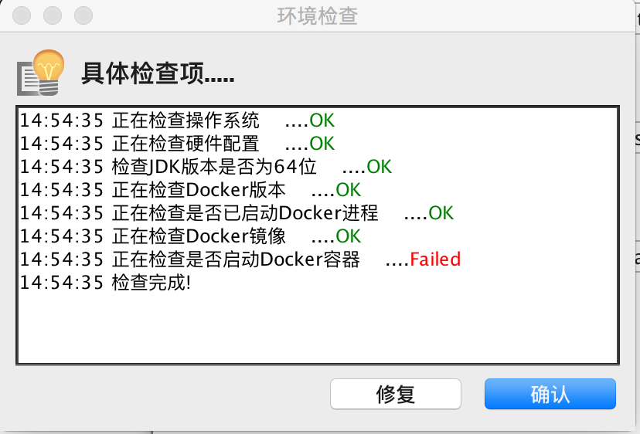

图七

1. AI模型分析

在这个阶段，工具会分析所提供模型和HIAI Foundation的兼容性。虽然HIAI Foundation支持了多大99个神经网络算子并且在持续扩大支持中，但是在一些AI模型中，仍旧有可能出现暂时不被支持得算子。这种情况下，模型转换过程会停止，并且显示失败信息（图八）。点击“*模型分析报告”*链接可查看模型兼容问题和修复建议(图九).

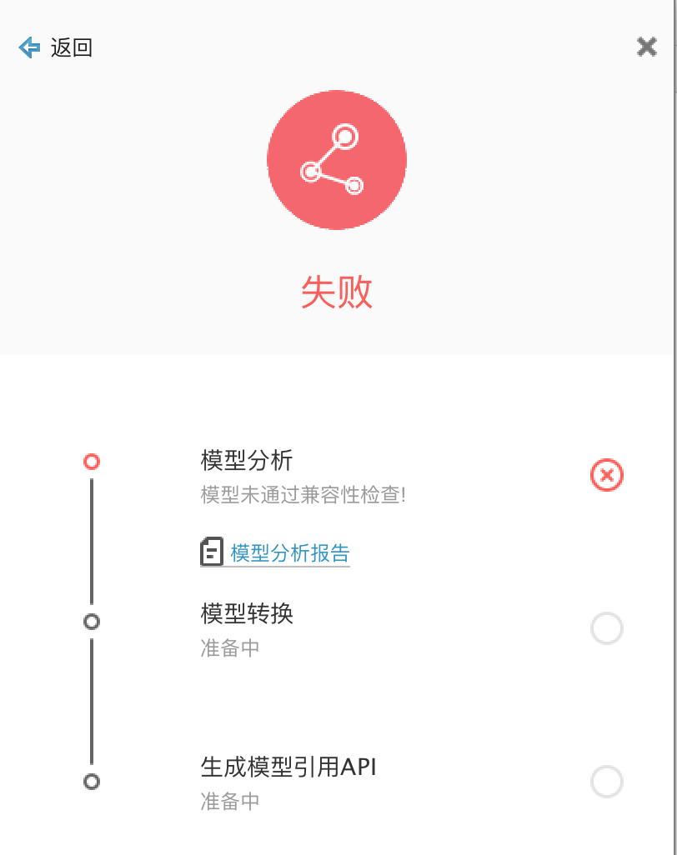

图八

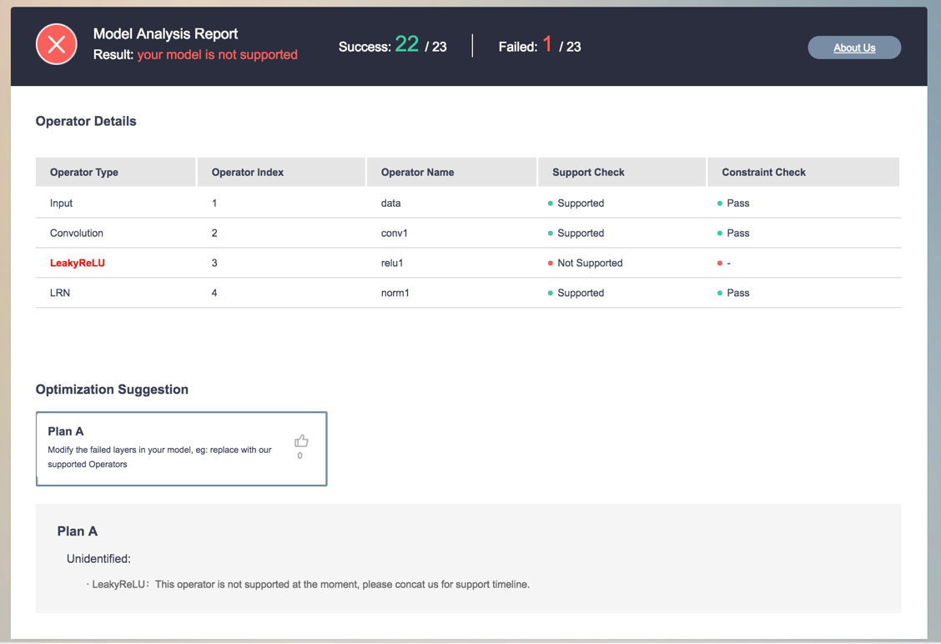

图九

1. 转换AI模型

在这个阶段，用户指定的AI模型会被转换为HiAI模型格式并更具用户指定的位置加入到工程中。转换后的文件会被命名为*[给定模型文件].cambricon*. 例如， 用户提供的AI模型文件名为*AlexNet.caffe*, 转换后的模型会被命名为*AlexNet.cabricon*。

1. 生成模型引用API类并添加依赖

在这个阶段，工具会自动生成模型引用类并集在工程中成所有的依赖。当整个阶段完成后裔，模型转换就全部完成了（图十）。这时，点击“Detail”按钮查看工具添加和修改的文件内容（图十一）。

当以上步骤都完成后，用户可以引用[模型文件]Model.java类做运行时AI预测。在前面提到的例子中，用户提供自己的AlxtNet.caffe模型并完成转换后，以下代码可以用来引用模型并做预测：

*AlexNetModel.predict(assetManager);*

另外，用户也可以使用异步API

*AlexNetModel.predictAsync(assetManager);*

更多内容请参见生成类中的API文档

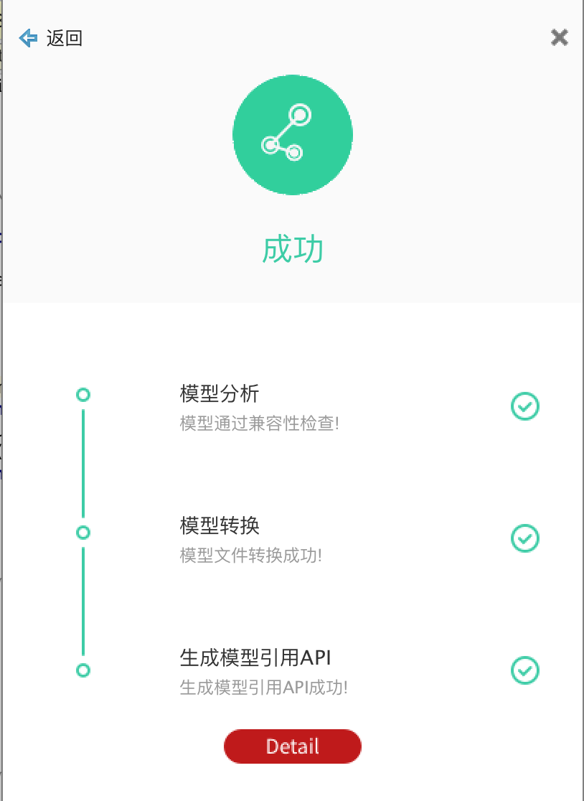

图十

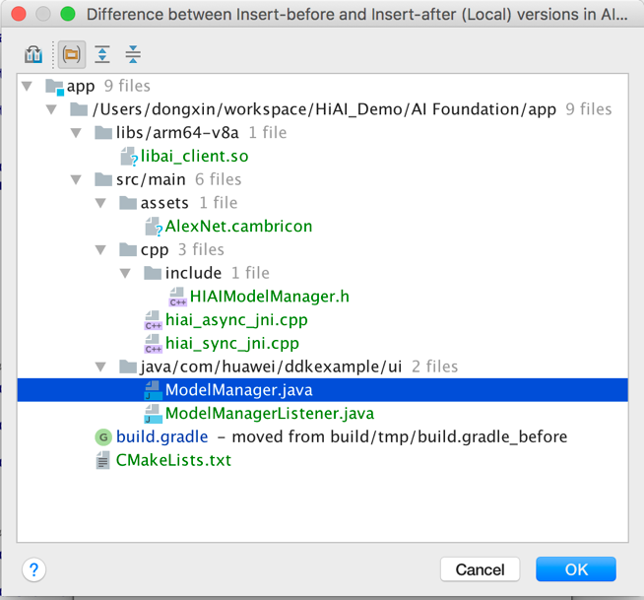

图十一

## 帮助

### IDE工具详细功能请查看《HiAI IDE使用指南》

### 工具版本信息请查看Tool version

### 问题反馈

欢迎开发者提出问题建议和反馈，地址：[deveco@huawei.com](mailto:deveco@huawei.com)

# FAQ

## DevEco IDE需要收费吗？怎么下载？

HiAI IDE为华为合作伙伴免费。请登录华为开发者联盟网站下载

## 我已经有AI模型，我该如何使用IDE？

对于已有具有AI模型的开发者，我们建议使用HiAI Foundation。按照我们工具提示完成模型预分析、模型转换、模型集成至APP等过程。

我们针对在HiAI平台不支持的AI模型，提供有AI模型分析报告，开发者可根据报告了解模型支持情况，并修改模型。

## 我没有AI模型，想使用华为HiAI能力，我该如何使用IDE？

对于没有AI模型的开发者，想使用华为HiAI能力，我们推荐使用HiAI Engine，我们提供了CV相关的API供开发者调用。

## 我该如何搭建本地模型转换环境

* + - 1. 下载安装docker，版本和下载路径请参考**1.2.2**
      2. 下载和安装ubuntu镜像，请在控制台执行命令：docker pull hiai/ubuntu:150
      3. 根据HiAI Foundation提示进行操作即可。